МІНІСТЕРСТВО ОСВІТИ І НАУКИ

 НАЦІОНАЛЬНИЙ УНІВЕРСИТЕТ «ЛЬВІВСЬКА ПОЛІТЕХНІКА»

Кафедра комп’ютеризованих систем автоматики



Звіт до лабораторної роботи №4

з курсу “Аналітичні та нереляційні бази даних”

Виконав:  
ст.гр. ІР-43

Школьний М.В.

Перевірив:

Верес З.Є.

Львів – 2020

**Лабораторна робота №4**

**Завдання:** Використовуючи засоби Microsoft SSRS, створити наступні таблиці звітів.

1. Створити SSRS Table Report з групуванням за певними категоріями (Grouping in Table Reports + Total).

2. Створити SSRS Table Report з налаштованим «Visibility» для певної колонки в групі згідно певної умови. Наприклад, Total по колонці виводить 1000, а деталізації лише ті позиції, які більше 100, і в результаті виводить лише 150, 220 та 275 для позицій.

3. Створити SSRS Table Report (Grouping in Table Reports + Total) з використанням «Row Visibility». Наприклад, в нас є супер покупець, який замовив на суму більше 5000, тоді ми для нього виводимо додатковий рядок з коментарем «SUPER CUSTOMER». Покупців, що замовили на суму менше, ніж на 500, взагалі не виводимо.

4. Створити SSRS Matrix Report з налаштованими групами за стовпцями та рядками (Row Groups & Column Groups to Matrix Report).

5. Створити SSRS Table Report з деревовидною навігацією (Document map).

6. Створити SSRS Subreport.

7. Створити SSRS Table Report з можливістю фільтрування за вхідним параметром,

a. з можливістю задання часових діапа

От Ілля Белейканич всем: 09:35 AM

b. що відображає категорії пошуку у вигляді заданого списку (Drop Down List Parameters).

c. що відображає список пошуку, який формується за допомогою запиту з БД (from DataSet).

8. Створити SSRS Drill Down Table Report.

9. Створити SSRS Pie Chart Report (має містити декілька Pie Chart для відображення даних для різних груп ієрархії, наприклад, для країн і для континентів).

10. Створити SSRS Drill Through Pie Chart Report.

**Результат виконання роботи**

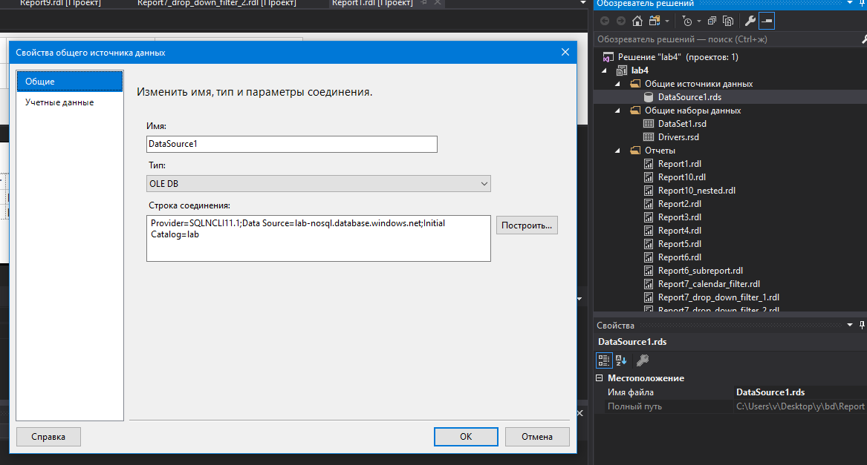

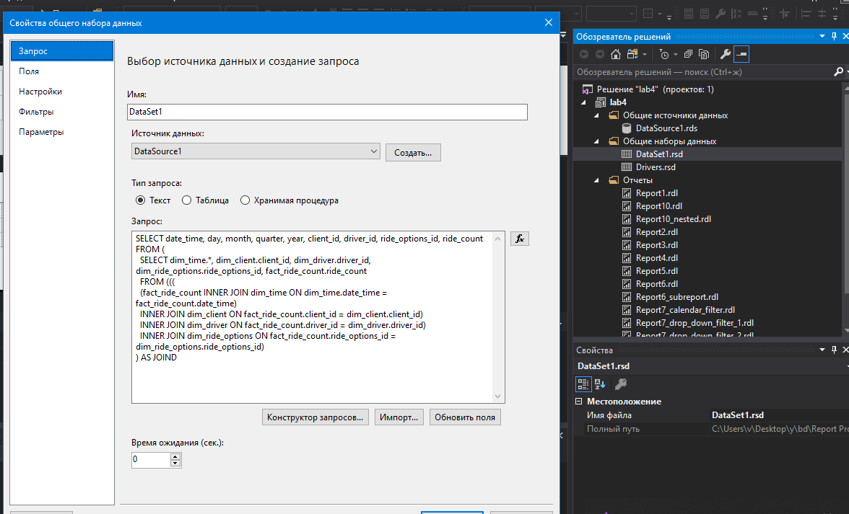

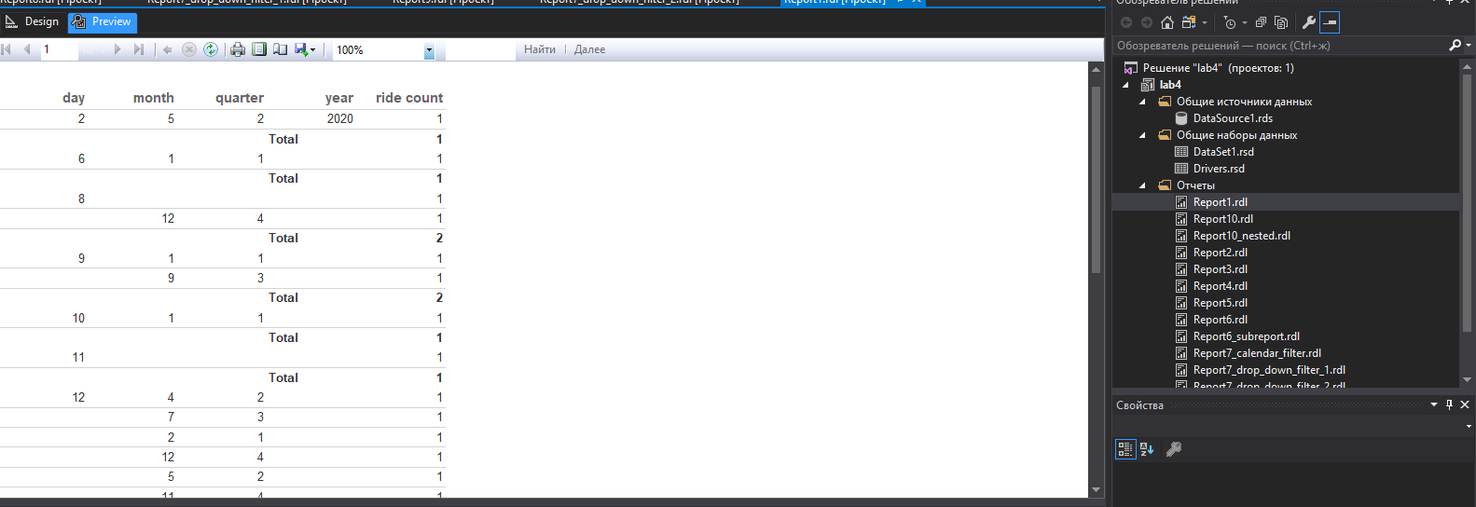

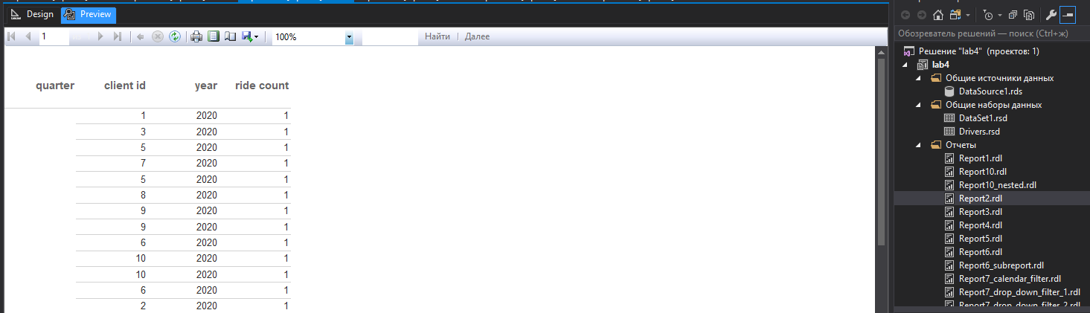

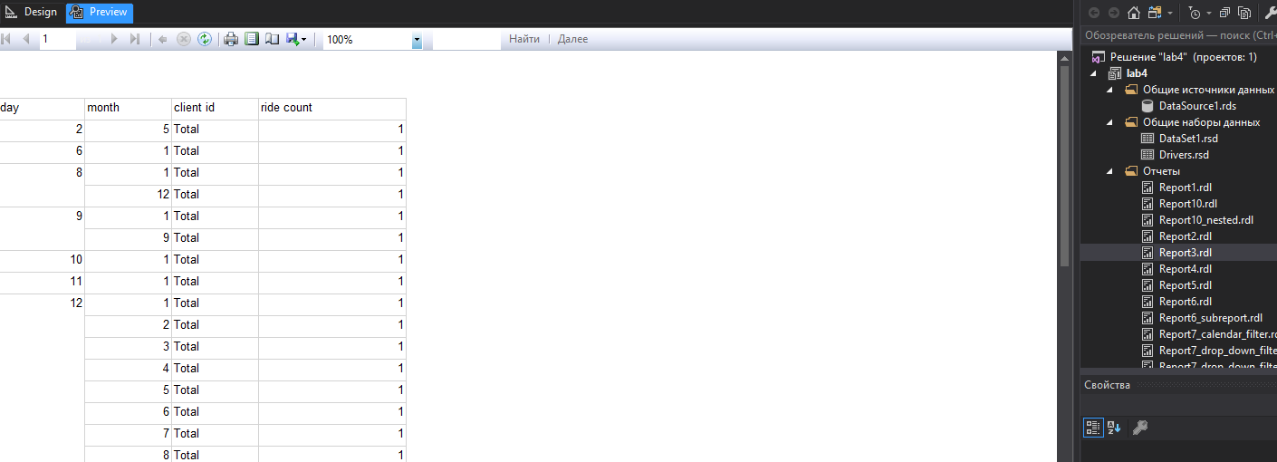

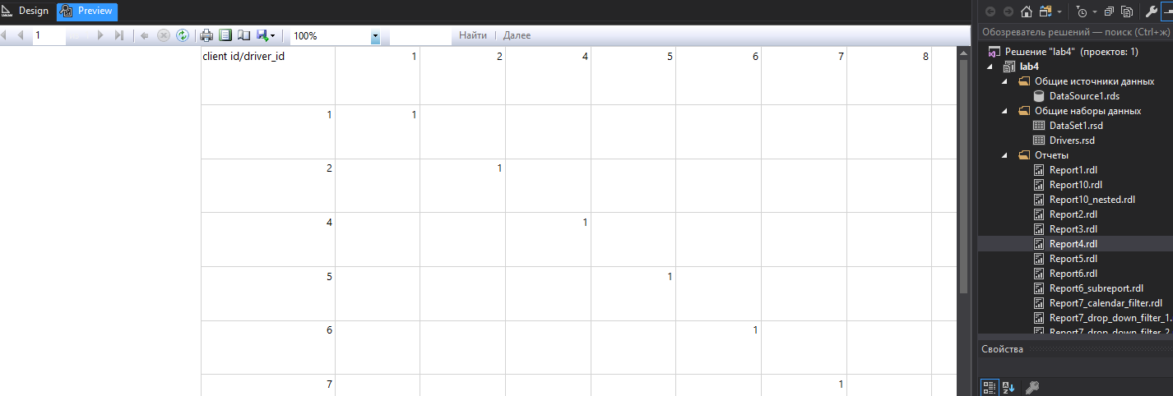

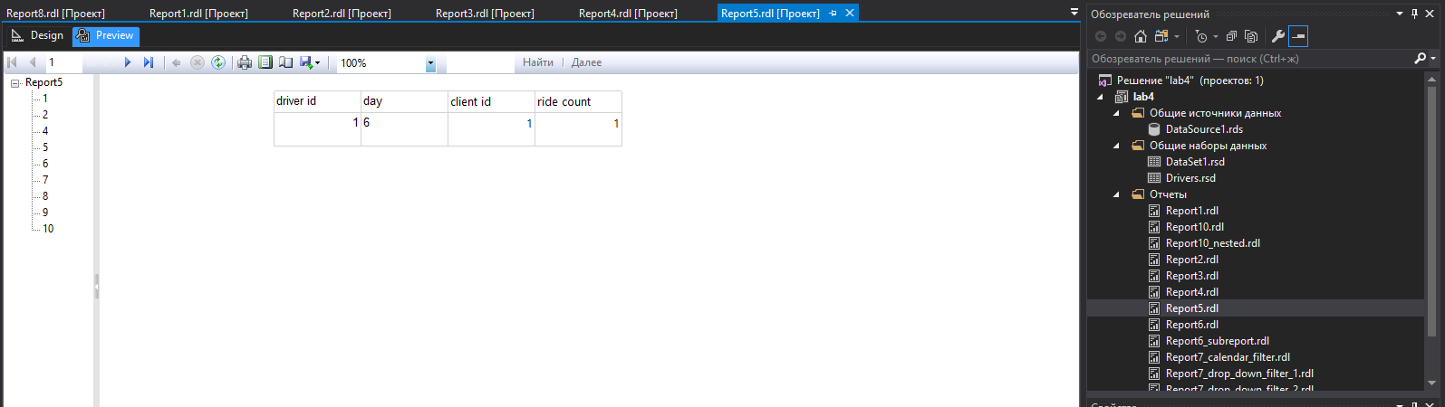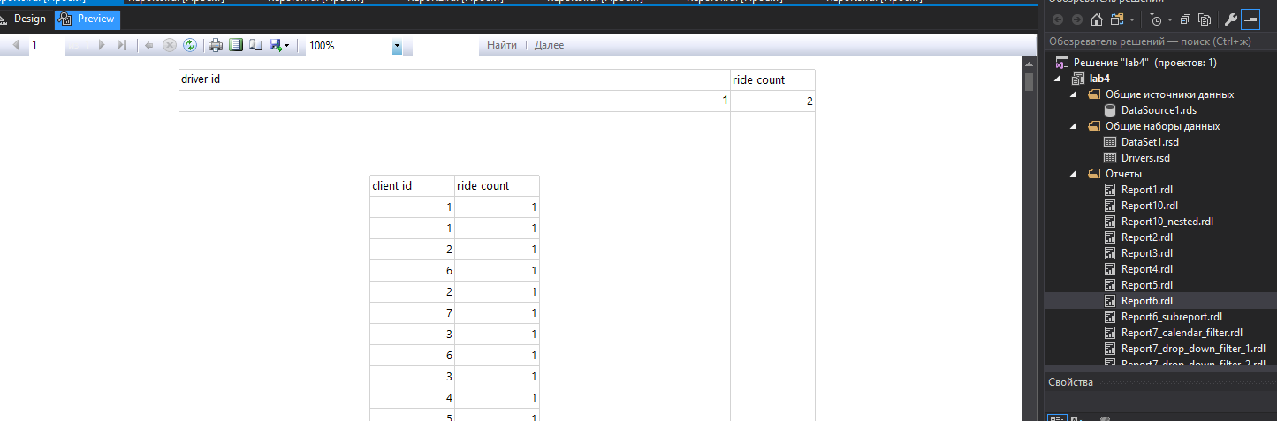

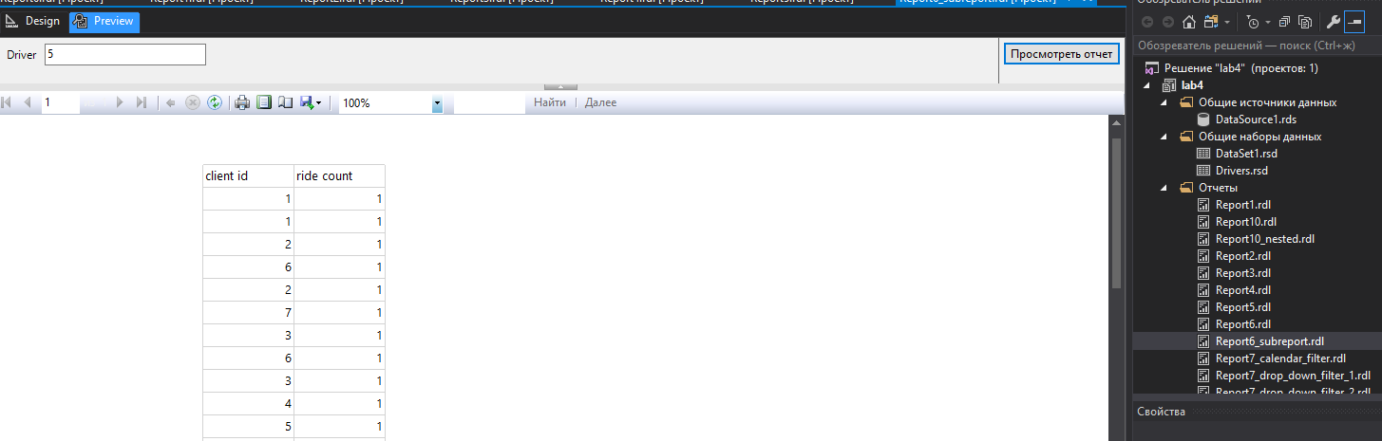

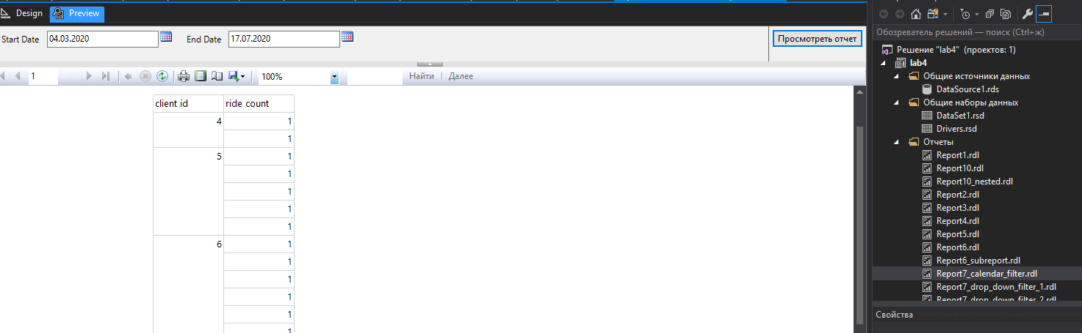

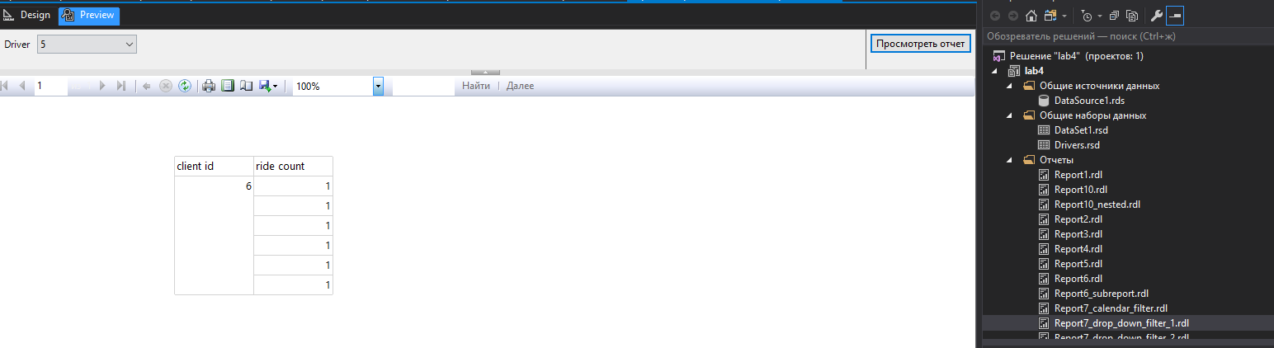

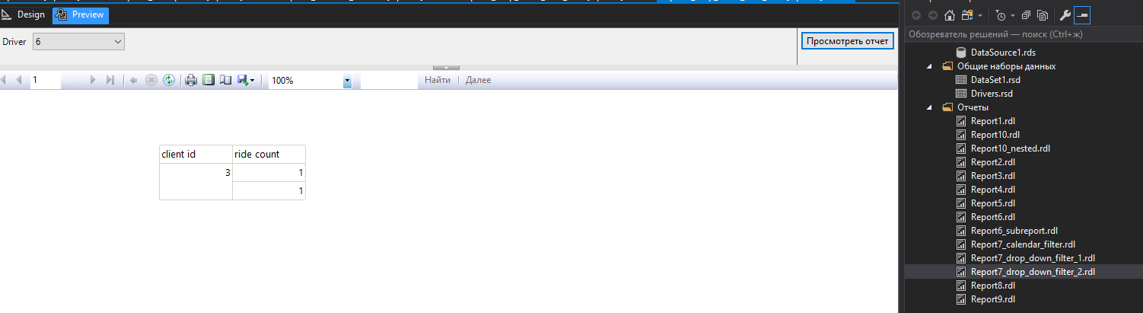

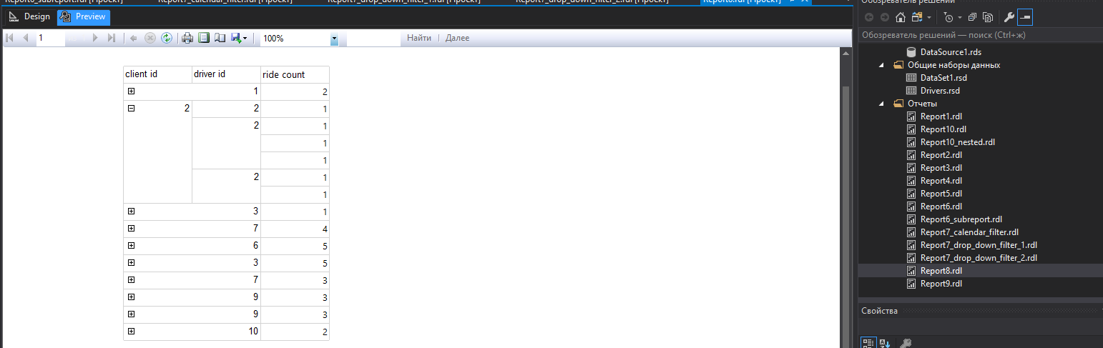

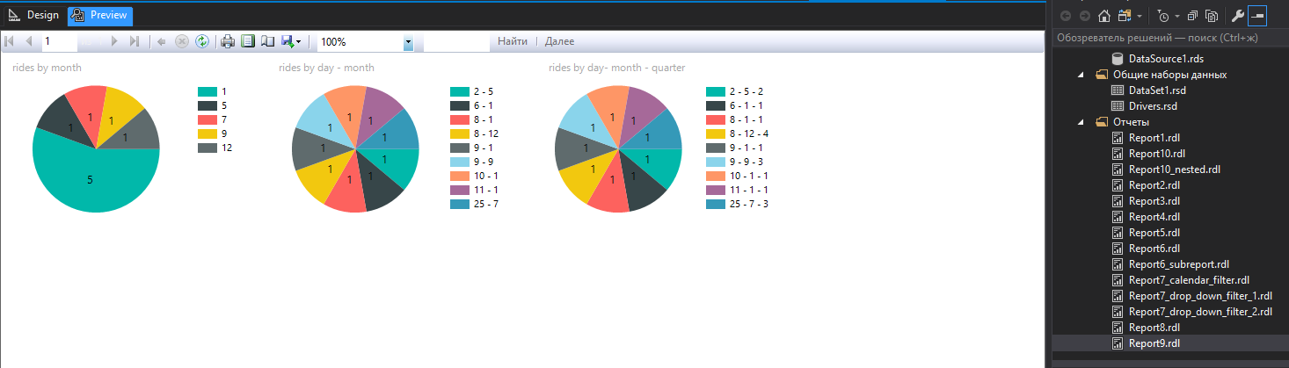

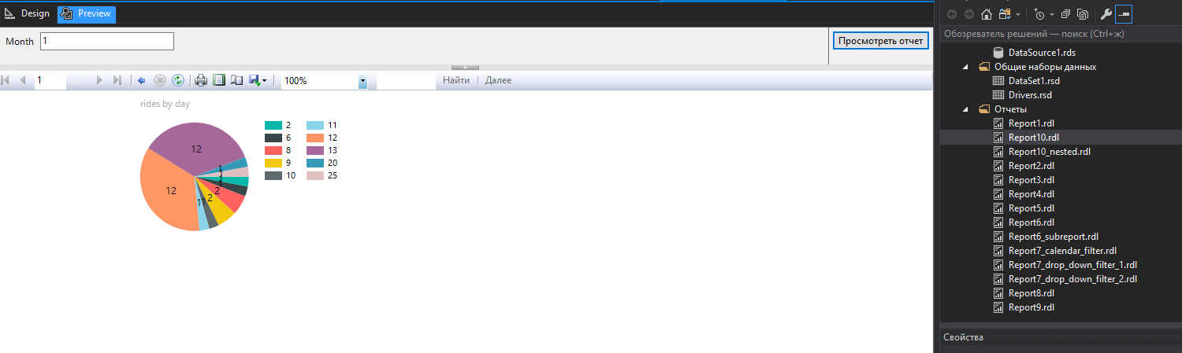

**Висновок:** у ході виконання цієї лабораторної роботи я навчився створювати таблиці звітів засобами Microsoft SSRS